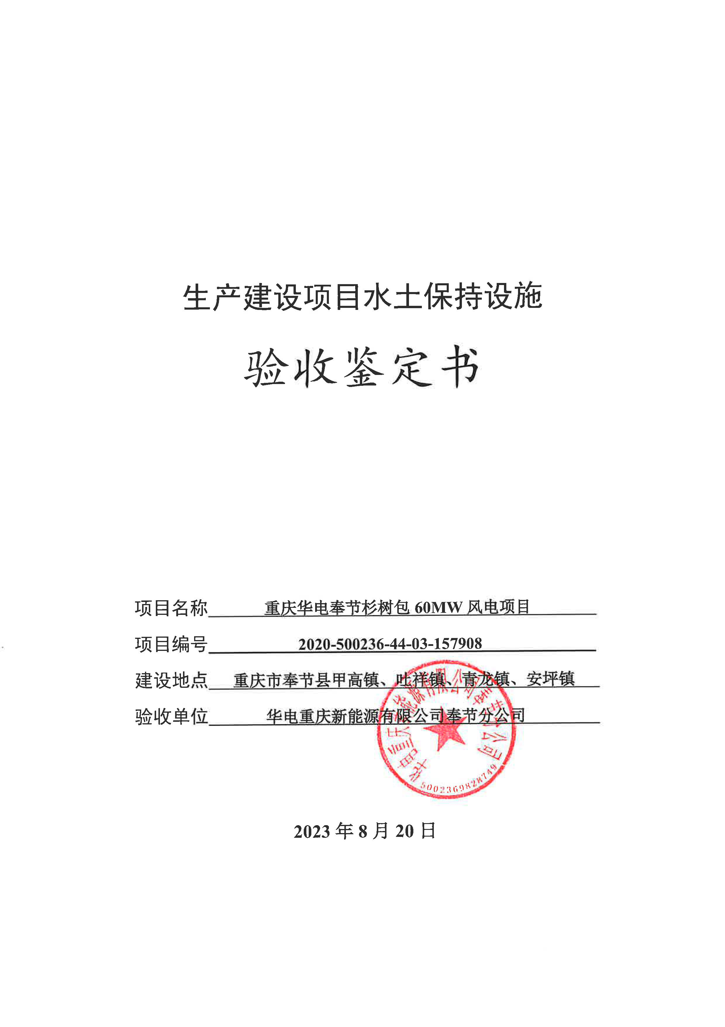

**一、生产建设项目水土保持设施验收基本情况表**

|  |  |  |  |
| --- | --- | --- | --- |
| 项目名称 | 重庆华电奉节杉树包60MW风电项目 | 行业类别 | 风电工程 |
| 主管部门  （或主要投资方） | 中国华电集团有限公司重庆分公司 | 项目性质 | 新建 |
| 水土保持方案批复机关、文号及时间 | 重庆市水利局，渝水许可〔2021〕79号，2021年9月 | | |
| 水土保持方案变更批复机关、文号及时间 | 重庆市水利局，渝水许可〔2023〕18号，2023年3月 | | |
| 水土保持初步设计批复机关、文号及时间 | / | | |
| 项目建设起止时间 | 2021年6月~2023年7月 | | |
| 水土保持方案编制单位 | 重庆龙翰环保工程有限公司 | | |
| 水土保持初步设计单位 | / | | |
| 水土保持监测单位 | 重庆龙翰环保工程有限公司 | | |
| 水土保持施工单位 | 中国华电科工集团有限公司 | | |
| 水土保持监理单位 | 重庆龙翰环保工程有限公司 | | |
| 水土保持设施验收报告编制单位 | 重庆龙翰环保工程有限公司 | | |

**二、验收意见**

|  |
| --- |
| 根据《重庆市水利局关于转发<水利部关于加强事中事后监管规范生产建设项目水土保持设施自主验收的通知>的通知》（渝水〔2017〕255号）等水土保持设施验收相关规定，华电重庆新能源有限公司奉节分公司于2023年8月20日组织召开了重庆华电奉节杉树包60MW风电项目水土保持设施验收会议。参加会议的有项目主管单位、建设单位、水土保持方案编制单位、水土保持方案变更报告编制单位、施工单位、监理单位、监测单位、验收报告编制单位的代表以及特邀专家，会议成立了验收组（名单附后）。  会前，验收组检查了工程现场，查阅了相关技术资料，会中听取了建设单位、施工单位、监理单位、监测单位、验收报告编制单位关于本项目水土保持工作情况的汇报，经质询、讨论，形成水土保持设施验收意见。  （一）项目概况  重庆华电奉节杉树包60MW风电项目位于重庆市奉节县甲高镇、吐祥镇、青龙镇、安坪镇，总装机容量60MW，为新建项目，工程规模为大型工程，工程等别为III等。项目主要建设内容包括安装19台风力发电机组（15台单机容量3.2MW、4台单机容量3.0MW），安装轮毂高度为93.5m，叶轮直径155m，总容量为60MW；修建33.01km集电线路（埋地线路23.98km、架空线路9.03km）、40.76km道路工程（新建道路21.08km、改扩建道路19.68km）和220kV升压站1座。工程于2021年6月开工，2023年7月完工。  （二）水土保持方案批复情况（含变更）  1、水保方案批复情况  2021年9月，重庆市水利局以“渝水许可〔2021〕79号”批复通过了本项目水土保持方案。方案批复主要内容如下：  ⑴水土流失防治责任范围面积为47.70hm2。  ⑵水土流失防治标准执行等级为西南紫色土区建设类一级标准。  ⑶水土流失防治目标为水土流失治理度97%、土壤流失控制比1.0、渣土防护率92%、表土保护率92%、林草植被恢复率97%、林草覆盖率25%。  ⑷水土保持方案工程静态总投资2057.91万元，其中：主体已列888.97万元，方案新增投资1168.94万元（其中：工程措施277.66万元，植物措施85.73万元，监测措施39.87万元，临时措施526.91万元，独立费用109.60万元，基本预备费62.39万元，水土保持补偿费66.78万元）。  2、水保变更批复情况  2023年3月，重庆市水利局以“渝水许可〔2023〕18号”批复通过了本项目水土保持方案变更报告。变更批复主要内容如下：  ⑴水土流失防治责任范围面积为60.37hm2。  ⑵水土流失防治标准执行等级为西南紫色土区建设类一级标准。  ⑶水土流失防治目标为水土流失治理度97%、土壤流失控制比1.0、渣土防护率92%、表土保护率92%、林草植被恢复率97%、林草覆盖率25%。  ⑷水土保持方案工程静态总投资1501.89万元，其中：主体已列978.42万元，原方案新增486.65万元，变更方案新增36.82万元。变更方案新增投资中，独立费用18.00万元，基本预备费1.08万元，水土保持补偿费17.74万元（不含已缴纳66.78万元）。  （三）水土保持初步设计或施工图设计情况  本项目主体施工图设计包含了水土保持内容，经查阅资料，施工图设计出具了排水、边坡防护等水土保持相关图纸。  （四）水土保持监测情况  2021年10月，重庆龙翰环保工程有限公司受委托开展本项目水土保持监测工作。监测单位按照有关技术规程规范要求，组建了监测项目部，通过调查监测、巡查监测、遥感监测等方法开展了监测工作，并及时提交了水土保持监测成果。2023年8月，监测单位通过收集工程资料，汇总监测成果，结合现场调查核实，编制完成了《重庆华电奉节杉树包60MW风电项目水土保持监测总结报告》。  监测报告主要结论：本项目实施的各项水土保持措施布局合理，防治效果良好，因工程建设造成的水土流失得到了有效控制，水土流失防治达到了水土保持变更报告设计的一级标准。  （五）验收报告编制情况和主要结论  2021年10月，重庆龙翰环保工程有限公司受委托开展本项目水土保持设施验收报告编制工作。2023年8月，验收报告编制单位组建验收报告编制工作组，在查阅工程施工、监理、监测等档案资料的基础上，结合现场实际情况，于当月编制完成《重庆华电奉节杉树包60MW风电项目水土保持设施验收报告》。  验收报告主要结论为：建设单位编报了水土保持方案及水土保持方案变更报告，缴纳了水土保持补偿费，委托相关单位开展了水土保持监理、监测工作，各项措施布局合理，质量总体合格，水土流失防治指标达标，水土保持设施符合竣工验收条件。  （六）验收结论  验收组认为：建设单位编报了水土保持方案，履行了水土保持变更程序，缴纳了水土保持补偿费，委托相关单位开展了水土保持监理、监测工作，防治措施满足批复要求，质量总体合格，六项水土流失防治指标达标，水土保持后续管护责任明确，水土保持设施符合竣工验收条件，同意本项目水土保持设施通过验收。  （七）后续管护要求  水土保持设施验收后，建设单位应继续做好现场的定期巡查工作，出现异常情况及时修复，保证水土保持设施正常运行，并进一步加强植物措施的管护。 |

